МИНОБРНАУКИ РОССИИ
САНКТ-ПЕТЕРБУРГСКИЙ ГОСУДАРСТВЕННЫЙ
ЭЛЕКТРОТЕХНИЧЕСКИЙ УНИВЕРСИТЕТ
«ЛЭТИ» ИМ. В.И. УЛЬЯНОВА (ЛЕНИНА)
Кафедра математического обеспечения и применения ЭВМ

ОТЧЕТ
по лабораторной работе №6
по дисциплине «Организация ЭВМ и систем»

Тема: Изучение режимов адресации в ассемблере RISC-V.

Студент гр. 4345 | Черепанов И. А.
Преподаватель | Кирьянчиков В.А.

Санкт-Петербург
2025

Цель работы
Изучение режимов адресации в ассемблере RISC-V.

Постановка задачи
- Для заданного набора констант:
a = 20 — 434522 (4+3+4+5+2+2=20)
b = 9 — Черепанов
c = 4 — Илья
сформировать массив array из 10 элементов, в котором:
arr[0] = a+b+c
array[i+1] = arr[i] + a + b - c
Доступ к массиву (инициализация, запись, чтение) должен выполняться из памяти.
- Написать программу, которая с использованием 4 режимов адресации: регистрового, непосредственного, базового и относительного к счетчику команд реализует вычисление выражения:
Вариант 19
Вычисляемое выражение: ЕСЛИ (arr[6] + arr[7] + arr[5] < threshold)
ТО (res1 = arr[8] & arr[9])
ИНАЧЕ (res2 = arr[1] & c)

Используемые регистры: threshold -> s1, res1 -> t7, res2 -> a3
Здесь threshold – заданный порог.

Выполнение работы
- Инициализация сегмента данных (см Рис 1):
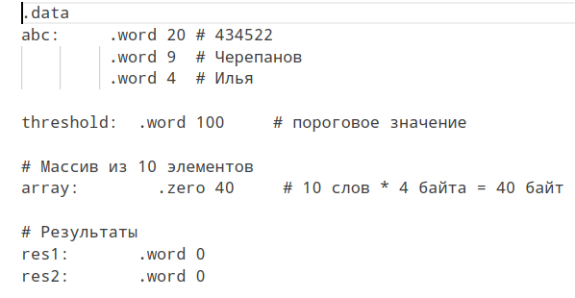
Рисунок 1 – Инициализация сегмента данных
- Загружаем в регистры константы a, b, c, инициализируем первый элемент массива для дальнейшего заполнения с помощью цикла, загружаем в регистр t2 итератор и в регистр s3 границу итератора (см Рис 2):
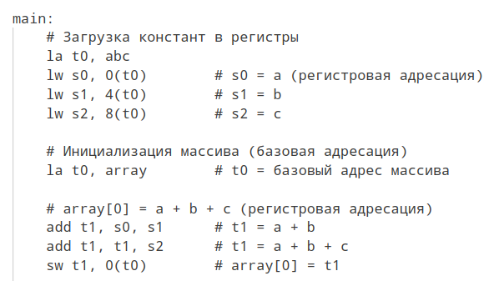
Рисунок 2 – Загрузка констант в регистры и массив
- Переходим по метке init_loop и совершаем итеративные действия для вычисления всех элементов массива начиная с 1 (см Рис 3):
- Загружаем индекс предыдущего элемента, вычисляем адрес, сохраняем предыдущий элемент в регистре t4.
- Вычисляем array[i] = array[i-1] + a + b – c
- Сохраняем по соответствующему адресу в массиве
- Проверяем условие цикла, если верно, переходим к 1 шагу
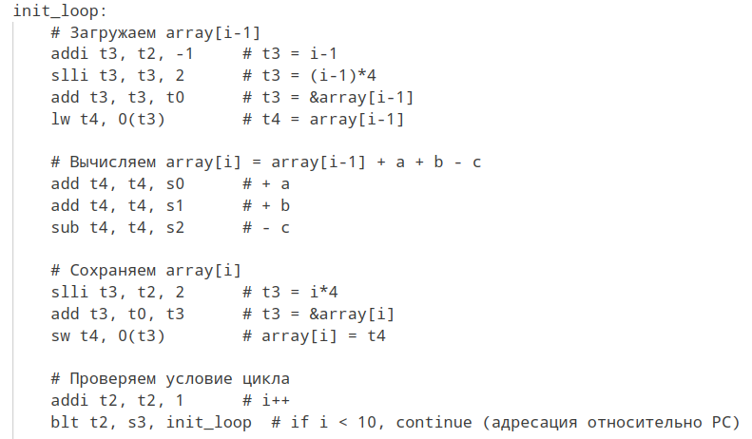
Рисунок 3 – Циклическая загрузка массива
- Для вычисления результата загружаем заданный порог и необходимые ячейки массива в регистры, вычисляем сумму, проверяем условие (см Рис. 4):
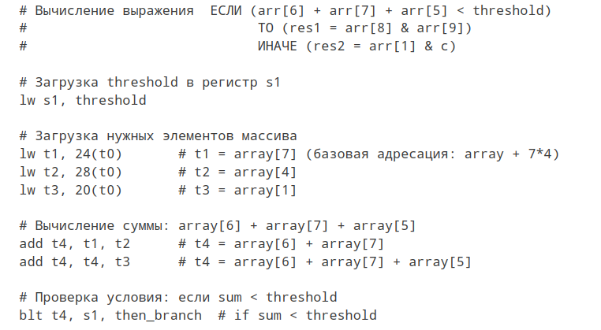
Рисунок 4 – Вычисление выражения
- В случае выполнения условия, т.е. arr[6] + arr[7] + arr[5] < threshold, переходим в ветку than_branch в которой вычисляем res1 = arr[8] & arr[9], запись результата в требуемый регистр (см. Рис 5):
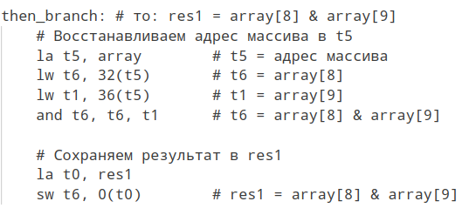
Рисунок 5 – условие «то»
- В случае невыполнения условия, т.е. arr[6] + arr[7] + arr[5] >= threshold, никуда не переходим и продолжаем выполнение main, в которой ниже и идет вычисление условия «иначе», запись результата в требуемый регистр (см. Рис 6):
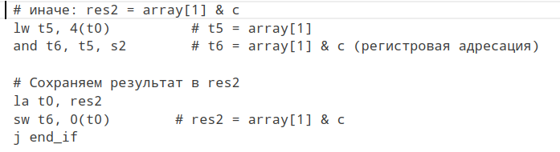
Рисунок 6 – условие «иначе»
- Завершение программы (см Рис 7):
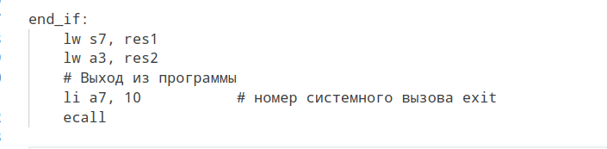
Рисунок 7 – Завершение программы
Исходный код программы см. в приложении А
Тестирование программы lb5.s приведено в таблице 1.
Таблица 1 – Тестирование программы
№ | Входные данные | Результат
1 | threshold = 31 | 0, 0
2 | threshold = 500 | 0, 0
3 | threshold = 321 | 0, 0
4 | threshold = 0 | 0, 0

Выводы
В ходе выполнения лабораторной работы получены и закреплены знания по режимам адресации в ассемблере процессора RISC-V. Разработана программа преобразования данных, работающая с памятью и использующая все типы режимов адресации.

ПРИЛОЖЕНИЕ А
ИСХОДНЫЙ КОД ПРОГРАММЫ

Файл lr6.s:
.data
abc: .word 20 # 434522
.word 9 # Черепанов
.word 4 # Илья

threshold: .word 100 # пороговое значение

# Массив из 10 элементов
array: .zero 40 # 10 слов * 4 байта = 40 байт

# Результаты
res1: .word 0
res2: .word 0

.text
.globl main

main:
# Загрузка констант в регистры
la t0, abc
lw s0, 0(t0) # s0 = a (регистровая адресация)
lw s1, 4(t0) # s1 = b
lw s2, 8(t0) # s2 = c

# Инициализация массива (базовая адресация)
la t0, array # t0 = базовый адрес массива

# array[0] = a + b + c (регистровая адресация)
add t1, s0, s1 # t1 = a + b
add t1, t1, s2 # t1 = a + b + c
sw t1, 0(t0) # array[0] = t1

# Вычисление остальных элементов массива (array[i+1] = array[i] + a + b - c)
li t2, 1 # t2 = i = 1 (непосредственная адресация)
li s3, 10 # константа для границы итераций

init_loop:
# Загружаем array[i-1]
addi t3, t2, -1 # t3 = i-1
slli t3, t3, 2 # t3 = (i-1)*4
add t3, t3, t0 # t3 = &array[i-1]
lw t4, 0(t3) # t4 = array[i-1]

# Вычисляем array[i] = array[i-1] + a + b - c
add t4, t4, s0 # + a
add t4, t4, s1 # + b
sub t4, t4, s2 # - c

# Сохраняем array[i]
slli t3, t2, 2 # t3 = i*4
add t3, t0, t3 # t3 = &array[i]
sw t4, 0(t3) # array[i] = t4

# Проверяем условие цикла
addi t2, t2, 1 # i++
blt t2, s3, init_loop # if i < 10, continue (адресация относительно PC)

# Вычисление выражения ЕСЛИ (arr[6] + arr[7] + arr[5] < threshold)
# ТО (res1 = arr[8] & arr[9])
# ИНАЧЕ (res2 = arr[1] & c)

# Загрузка threshold в регистр s1
lw s1, threshold

# Загрузка нужных элементов массива
lw t1, 24(t0) # t1 = array[7] (базовая адресация: array + 7*4)
lw t2, 28(t0) # t2 = array[4]
lw t3, 20(t0) # t3 = array[1]

# Вычисление суммы: array[6] + array[7] + array[5]
add t4, t1, t2 # t4 = array[6] + array[7]
add t4, t4, t3 # t4 = array[6] + array[7] + array[5]

# Проверка условия: если sum < threshold
blt t4, s1, then_branch # if sum < threshold

# иначе: res2 = array[1] & c
lw t5, 4(t0) # t5 = array[1]
and t6, t5, s2 # t6 = array[1] & c (регистровая адресация)

# Сохраняем результат в res2
la t0, res2
sw t6, 0(t0) # res2 = array[1] & c
j end_if

then_branch: # то: res1 = array[8] & array[9]
# Восстанавливаем адрес массива в t5
la t5, array # t5 = адрес массива
lw t6, 32(t5) # t6 = array[8]
lw t1, 36(t5) # t1 = array[9]
and t6, t6, t1 # t6 = array[8] & array[9]

# Сохраняем результат в res1
la t0, res1
sw t6, 0(t0) # res1 = array[8] & array[9]

end_if:
lw s7, res1
lw a3, res2
# Выход из программы
li a7, 10 # номер системного вызова exit
ecall

